ПОЗДРАВЛЯЕМ С НАГРАЖДЕНИЕМ ПАМЯТНОЙ МЕДАЛЬЮ К 800-ЛЕТИЮ НИЖНЕГО НОВГОРОДА

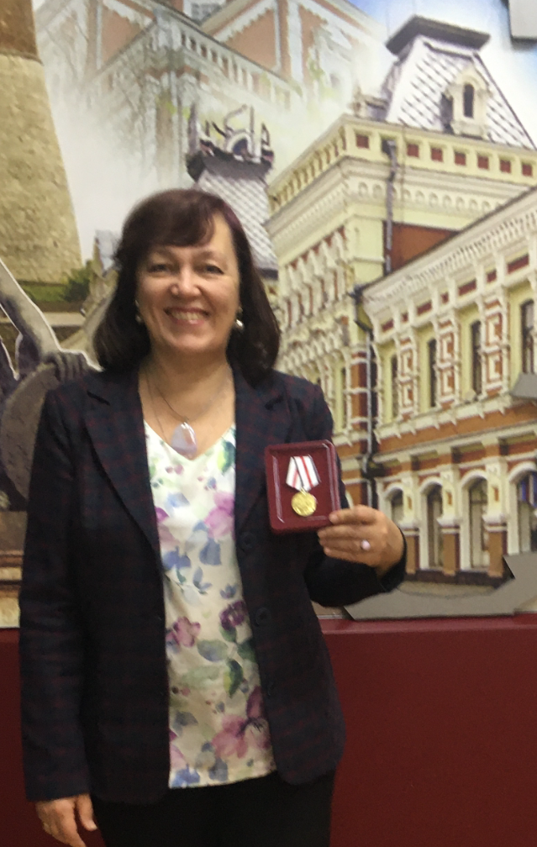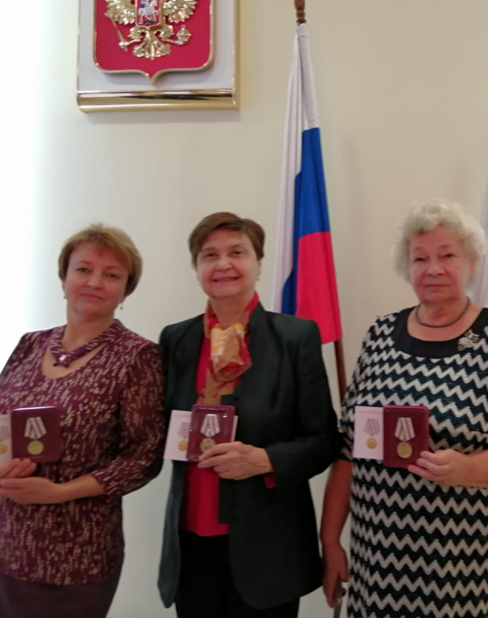
Директор Губченко Маргарита Борисовна Заместитель директора Зайцева Лариса Николаевна Преподаватели Тимкина Татьяна Николаевна,
Чирикова Нина Леонидовна,
Анисимова Валентина Александровна, ЗРК РФ

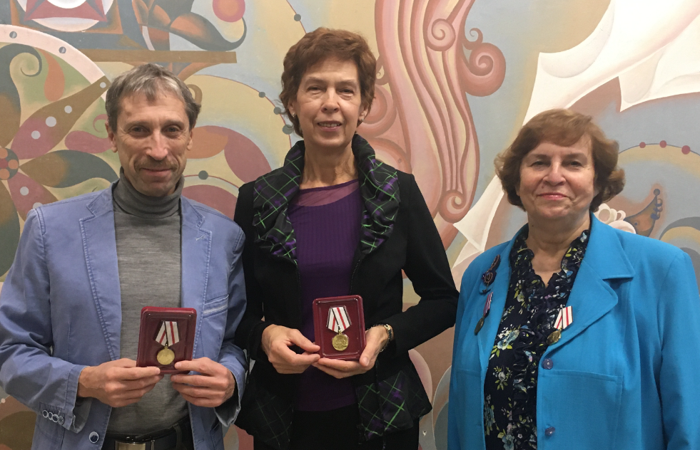
Преподаватели Волкова Наталия Ивановна, ЗРК РФ, Преподаватели Хайтович Лев Михайлович, Ларионычева Ирина Николаевна,
Баркова Наталья Васильевна, ЗРК РФ Павлова Марина Николаевна, ЗРК РФ

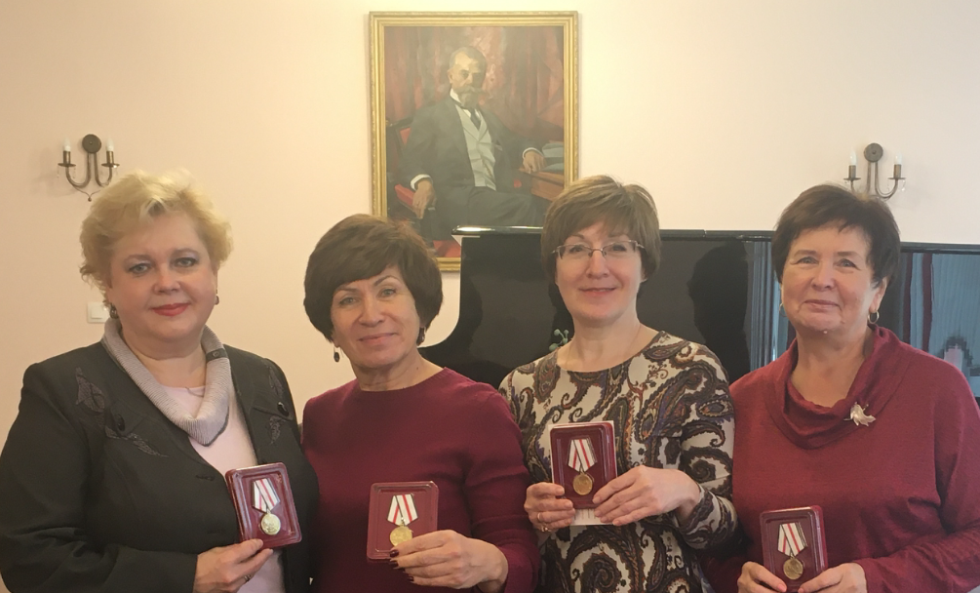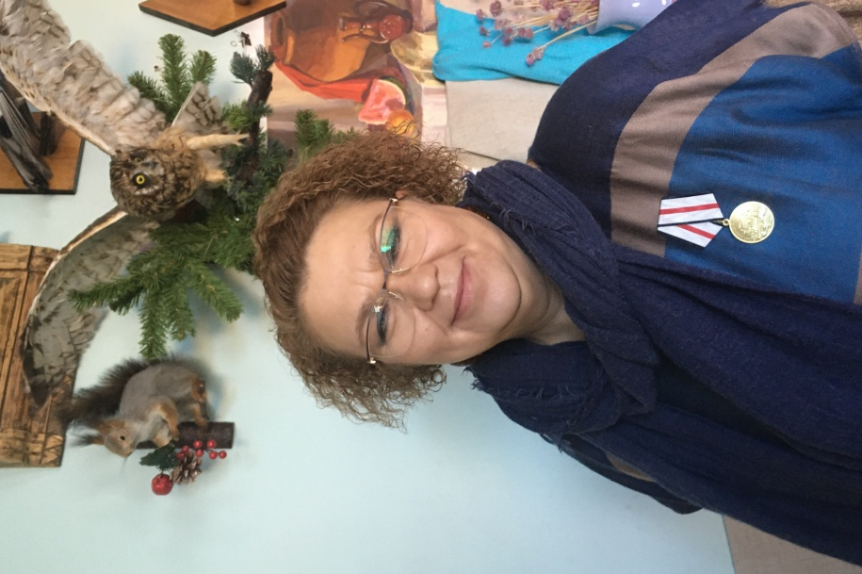
Преподаватели Королева Елена Борисовна, Шлюгаева Ирина Викторовна, ЗРК РФ, Преподаватель Кудряшова Эльвира Евгеньевна
Баракина Алла Георгиевна, Молоткова Валентина Ивановна

ЖЕЛАЕМ ВСЕМ ЗДОРОВЬЯ, ТАЛАНТЛИВЫХ УЧЕНИКОВ,
ПРОЦВЕТАНИЯ НАШЕМУ ЛЮБИМОМУ ГОРОДУ НИЖНЕМУ НОВГОРОДУ И ВСЕЙ РОССИИ !!!

